ΠΑΝΕΠΙΣΤΗΜΙΟ ΠΕΙΡΑΙΩΣ
ΣΧΟΛΗ ΧΡΗΜΑΤΟΟΙΚΟΝΟΜΙΚΗΣ ΚΑΙ ΣΤΑΤΙΣΤΙΚΗΣ
ΤΜΗΜΑ ΣΤΑΤΙΣΤΙΚΗΣ ΚΑΙ ΑΣΦΑΛΙΣΤΙΚΗΣ ΕΠΙΣΤΗΜΗΣ

ΔΙΕΞΑΓΩΓΗ ΠΡΑΚΤΙΚΗΣ ΑΣΚΗΣΗΣ 2022/3

Πειραιάς, 3 Οκτωβρίου 2022

Ανακοινώνεται στους φοιτητές του 7^{ου} εξαμήνου ότι η πρακτική άσκηση για το ακαδημαϊκό έτος 2022-2023 θα διεξαχθεί στο εαρινό εξάμηνο μόνο, λόγω πρακτικών δυσκολιών υλοποίησης αλλά και επιμερισμού του ενδιαφέροντος των επιχειρήσεων για το χρονολογικό έτος 2023. Όπως και σε προηγούμενα έτη, η Πρακτική Άσκηση θα λάβει χώρα αποκλειστικά κατά το Εαρινό Εξάμηνο, με την διαδικασία να εκκινεί μετά τις εξετάσεις του Χειμερινού Εξαμήνου.

Σχετικές πληροφορίες (κανονισμός, χρηστικές λεπτομέρειες, ενδεικτικός κατάλογος εργοδοτών κοκ) μπορούν να αναζητηθούν στο πρόγραμμα σπουδών (Πρόγραμμα Πρακτικής Άσκησης (unipi.gr).

Αναπληρωτής Καθηγητής Πλάτων Τήνιος

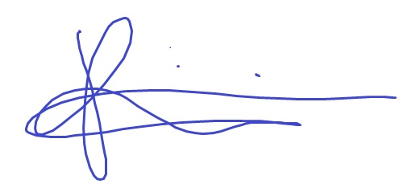
Επιστημονικός Υπεύθυνος ΠΑ

